
Einladung zur geführten Besichtigung der
Enter Technikwelt Solothurn

Faszinierende Zeitreisen vom ersten Schweizer Radiostudio bis zu den neuesten Erfindungen: In der Enter Technikwelt Solothurn wird analoge und digitale Technikgeschichte lebendig.

Datum: Donnerstag, 29. Januar 2026

Treffpunkt: Eingang Besucherzentrum Stiftung Enter Gewerbestrasse 4
4552 Derendingen

Anreise: ÖV: per Bahn nach Solothurn, mit dem Bus Nr. 5 oder Nr. 7 (Herzogenbuchsee) bis Haltestelle «Derendingen Freiheit» und zu Fuss via Unterführung.
Auto: Parkplätze vorhanden (auf dem Gebäude-Dach)
Zeit: Treffpunkt 14:45, Beginn der Führung 15:00
Dauer der Führung: ca. 1 1/2 h durchs Museum, anschliessend ½ h Spezialführung Gutenberg-Ausstellung mit Vorführung Linotype durch unser Mitglied Guy Flüeli
Apéro: 17:00 im Restaurant des Museums Enter

Kosten: Eintritt: CHF 25.– pro Person (gratis mit Raiffeisenkarte)
Führung und Apéro werden von der TNG übernommen

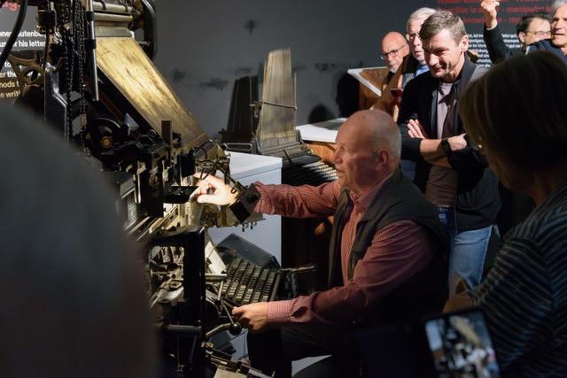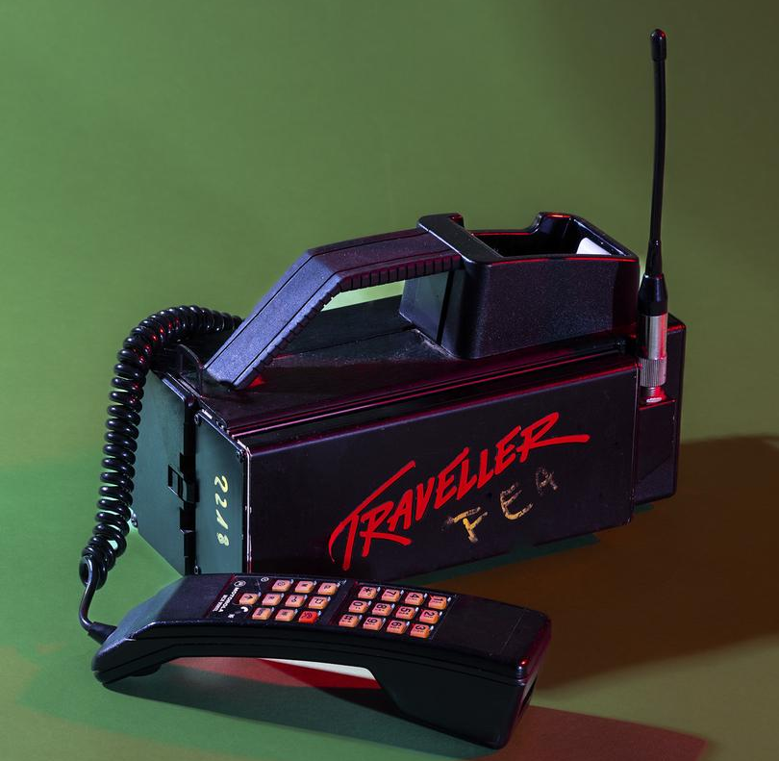
.........................................................................................................................................
Anmeldung für die Besichtigung
Anmeldung bis spätestens 15. Januar 2026: monikaspiess@bluewin.ch

Name: ……………………………………… Vorname: …………………………........

Telefon: …………………………………..... Anzahl Personen: ……………………...

Ich hätte gerne eine Mitfahrgelegenheit
Ich könnte …. Personen mitnehmen

